87773387726
740621400879
ЖАНАБАЕВА Нурлыкыз,
Абай атындағы жалпы білім беретін мектебінің бастауыш сынып мұғалімі.
Түркістан облысы, Бәйдібек ауданы

ӘЛИЯ

Оқу бағдарламасына сәйкес оқыту мақсаттары |  | 3.1.4.1 сөйлеу барысында мақал- мәтелдерді,нақыл сөздерді,вербалды емес тілдік құралдарды қолдану  3.2.2.1. шығарма мазмұны бойынша практикалық бағалауға жане шығармашылыққа негізделген сұрақтар қою және жауап беру
Сабақтың мақсаты |  | Нақыл сөздерді түсінесің және қолданасың.
Сабақтың барысы
Сабақтың кезең  уақыт | Педагогтің әрекеті |  | Оқушының әрекеті | Бағалау | Ресурстар
Сабақ  тың басы  5 минут | Психологиялық ахуал.  «Сен мен үшін кімсің?»  Өткенді пысықтау: «Серпілген сауал»  1 Өткен сабақта кім туралы оқып білдік?  2 Мәншүк кім болған?  3 Мәншүк өлеңінің авторы кім?  4 Мәншүкке сипаттама бер?  5 Батырлық ерлік жайлы қандай  мақал-мәтел білесің?  Үй тапсырмасын сұрау:  Өлең шумақтарын 3-топ жатқа айту  Жаңа тақырыпты ашу: «Сөздер генераторы» ойыны  Есімнен есім құра.  Сабақтың тақырыбы: Мерген қыз. Әлия. |  | Психологиялық тренингке қатысады.  Тақтадағы суреттерді пайдаланып тақырыпты шығарады. | «Жұлдыз»  1 балл  1 балл | АКТ тақта  Презентация,үлестірмелі парақтар,интернет ресурс
Сабақтың ортасы 15 мин | ҚБ 1,2 тапсырма  ОДД:білу,түсіну,қолдану  Ұжыммен жұмыс. «Ілесіп көр» әдісімен өлеңді оқы.  Түсініп оқы және дәптеріңе жазып ал.  Сағи Жиенбаевтың “Әлия” өлеңі оқылады.  .Шапшаң және мәнерлеп оқуға жаттық.  - Әлия Молдағұлова- Ұлы Отан соғысына қатысқан мерген,батыр қыз.  Топтық жұмыс. «Жоспарла»  топтық тапсырманы бөліп алады.  1-топқа  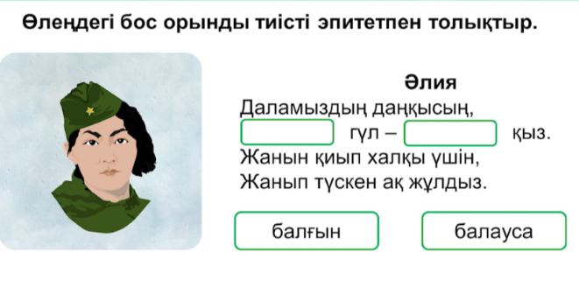  2—топқа  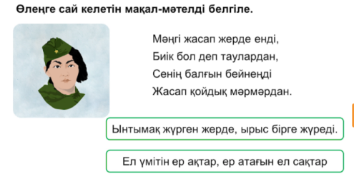  3-топқа  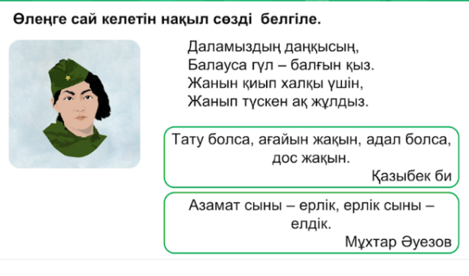  ЕБҚЕ ерекше білімді қажет ететін (ойлау деңгейі төмен ) балаға тапсырма -Өлеңді оқиды |  | -- Сөйлемді оқиды.  - Сұрақ қойып, жауап береді. | 1 балл  Бағалау критерийі  Дескриптор:  -тиісті эпитетпен толтырады;2 балл  -өленге сай мақал-мәтелді белгілейді;2балл  .  Өленге сай нақыл сөзді табады:2балл
5 мин | Сергіту сәтінде  Ән тыңдау |  | Балалар ән тыңдайды | Жарайсыңдар
10 мин | 3 тапсырма  ОДД:білу,түсіну,қолдану  Жұптық жұмыс: «Ол қандай?»  Әлия Молдағұлова туралы бейнероликті тамашалау.  Әлия Молдағұлова- Ұлы Отан соғысына қатысқан мерген,батыр қыз.  Қажетті сөздерді тауып, нақыл сөздерді ата.  ЕҚББ ететін (ойлау деңгейі жоғары ) балаға тапсырма Сұрақтарға жауап береді  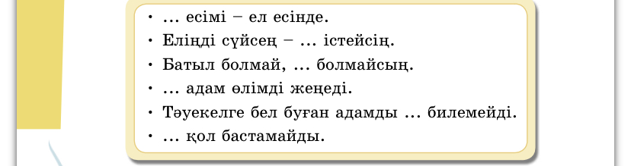 |  | Тапсырманы талқылап, сұрақтарға жауап береді, өз пікірлерін білдіреді. | Бағалау критерийі  Кейіпкерлердің портретін сипаттайды, оның іс-әрекеті, мінез-құлқының өзгеру себептерін мәтіннен дәлелдер келтіріп бағалайды  Дескриптор:  Қажетті сөздерді тауып, нақыл сөздерді атайды 3 балл
Сабақтың соңы  5 мин | Кері байланыс: «Пулемет сұрақтары»  1Әлия кім?  2 Әлияға қандай атақ берілді?  3 Әлия өлеңінің авторы кім?  4 Әлия соғысқа қатысқанда неше жаста болған?  5 Ұлы Отан соғысының батыр қыздары кімдер?  Рефлексия: «Басбармақ әдісі арқылы бағалау  Үйге тапсырма:Өлеңді оқу |  | Кері байланыс жасайды.  Оқу тапсырмасын жазып алады. | 2балл

